SeeyonAPI

首页
FAQ
技术文档
系统运维
产品文档
工具库
更新日志
- 调用Rest接口
- Rest三方互信(Since8.2SP1)
- Rest三方互信(Since V9.0 NEXT)
- 致远REST客户端
- 开放接口
  - 组织模型管理
  - 组织模型数据管理
  - BPM集成
  - 消息服务管理
  - 文档服务管理
  - 文化建设服务
  - 会议服务管理
  - 工作计划服务管理
  - 工作日程管理
  - 枚举服务管理
  - 任务服务管理
  - 业务生成器服务管理
  - 公文服务管理
  - 菜单服务管理
  - HR服务管理
  - 附件组件
  - 事项服务
  - CAP4表单应用
  - 统一待办接口
  - 新闻模块
  - 公告模块
  - 讨论模块
  - 调查模块
  - cap4动态接口
- Event事件使用说明
- 8.2

调用Rest接口
北京致远互联软件股份有限公司 2017年03月

适用范围
本文适用调用致远V5产品线已有的普通REST接口，按照本文操作，即可完成基础代码编写并运行。
A6产品线不支持Rest远程调用。如需定制化开发，需要使用A8版本。

特别注意
情况1：自V8.2SP1版本开始，为了提高接口安全性，部分涉及重要数据获取的接口无法使用本文档来调用。
如遇到低版本Rest接口可以调用，但升级到V8.2SP1及更高版本以后提示401无权限访问，请参考[Rest三方互信接口 (opens new window)]进行调整。
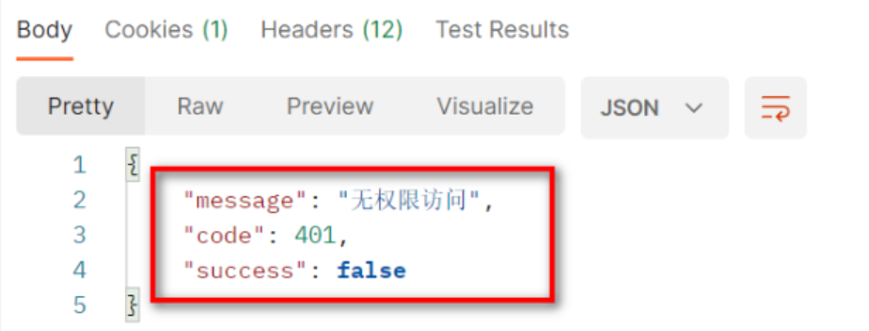
情况2：升级至V9.0SP1及更高版本后，REST账号如勾选了校验IP而没有配置绑定IP，会导致无法正确获取到TOKEN。处理策略：管理员后台点击取消校验IP的勾选或者配置上绑定IP
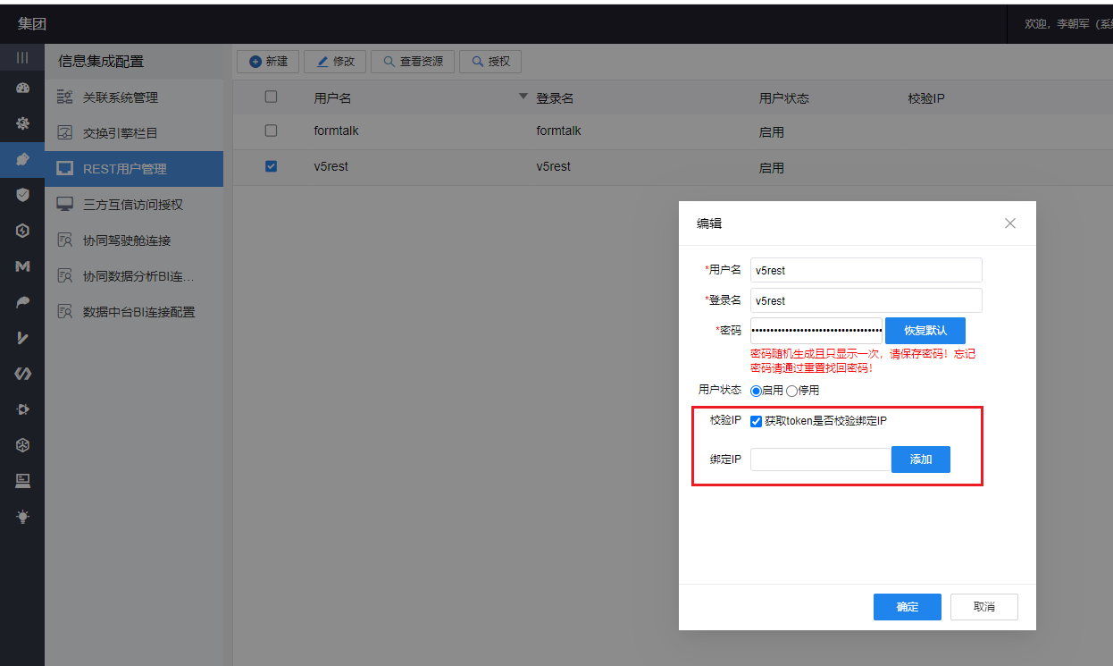

代码示例

基于POST的认证示例（推荐）
我们建议使用POST形式的请求获取Token，同时我们建议调用业务请求时将token放入header中，再配合HTTPS请求以保障更安全的数据传输。
try{
/** 第一步：访问/seeyon/rest/token获取Rest认证token **/
String url = "https://xxx/seeyon/rest/token/";
HttpHeaders headers = new HttpHeaders();
// 必须：设置内容协商为JSON，接口最终会返回JSON对象
headers.setAccept(MediaType.parseMediaTypes("application/json"));
headers.setContentType(MediaType.APPLICATION_JSON);
// 以POST形式发送，构建请求体
Map<String,Object> body = new HashMap<>();
body.put("userName","restName");
body.put("password","restPassword");
body.put("loginName","loginName");

// 发送POST请求，并指定URL、请求实体和返回类型
ResponseEntity<Map<String, Object>> response = restTemplate.exchange(
url,HttpMethod.POST,new HttpEntity<>(body,headers),new ParameterizedTypeReference<Map<String, Object>>() {});
Map<String, Object> tokenInfo = response.getBody();
String token = (String) tokenInfo.get("id");

/** 第二步：访问V5的Rest开放接口，进行业务增删改查操作 **/
String restUrl1 = "https://xxx/seeyon/rest/affair/pending/count";
HttpHeaders headers1 = new HttpHeaders();
// 必须：设置内容协商为JSON，接口最终会返回JSON对象
headers1.setAccept(MediaType.parseMediaTypes("application/json"));
headers1.setContentType(MediaType.APPLICATION_JSON);
// 把token放到header中
headers1.add("token", token);
ResponseEntity<Map<String, Object>> response1 = restTemplate.exchange(restUrl1, HttpMethod.GET, new HttpEntity<>(headers1), new ParameterizedTypeReference<Map<String, Object>>(){});
Map<String, Object> count = response1.getBody();}catch (RestClientException e){
// 根据实际情况决定是否需要抛出异常或返回特定错误信息
String error = "Rest认证不成功，可能是Rest帐号密码错误，可能是连接不上。" + e.getLocalizedMessage();}

基于GET的认证示例
try{
/** 第一步：访问/seeyon/rest/token获取Rest认证token **/
String url = String.format("http://127.0.0.1/seeyon/rest/token/%s/%s?loginName=%s", "restName", "restPassword", "loginName");
HttpHeaders headers = new HttpHeaders();
// 必须：设置内容协商为JSON，接口最终会返回JSON对象
headers.setContentType(MediaType.APPLICATION_JSON);
HttpEntity<String> entity = new HttpEntity<>(headers);
ResponseEntity<Map<String, Object>> response = restTemplate.exchange(url, HttpMethod.GET, entity, new ParameterizedTypeReference<Map<String, Object>>(){});
Map<String, Object> tokenInfo = response.getBody();
String token = (String) tokenInfo.get("id");

/** 第二步：访问V5的Rest开放接口，进行业务增删改查操作 **/
String restUrl1 = "http://127.0.0.1/seeyon/rest/affair/pending/count?token=" + token;
Map<String, Object> count = sendPostRequest(restUrl1);

// token可以多次使用
String restUrl2 = "http://127.0.0.1/seeyon/rest/affair/pending/code/002?token=" + token;
Map<String, Object> count = sendGetRequest(restUrl2);}catch (RestClientException e){
// 根据实际情况决定是否需要抛出异常或返回特定错误信息
String error = "Rest认证不成功，可能是Rest帐号密码错误，可能是连接不上。" + e.getLocalizedMessage();}

实现步骤

1. 注册Rest帐号
外部系统要调用V5系统Rest接口，一定需要有身份凭证（而且不能是V5的普通登录帐号），故V5设定了Rest帐号管理，第三方调用Rest都需要先注册帐号。
1）在V5系统侧，登录系统管理员界面，在左侧导航栏选择 “信息集成配置”，进入“REST用户管理”界面。
2）新建REST用户（保存用户名和密码！！！密码随机生成且只显示一次，忘记密码时只能通过密码重置找回！)
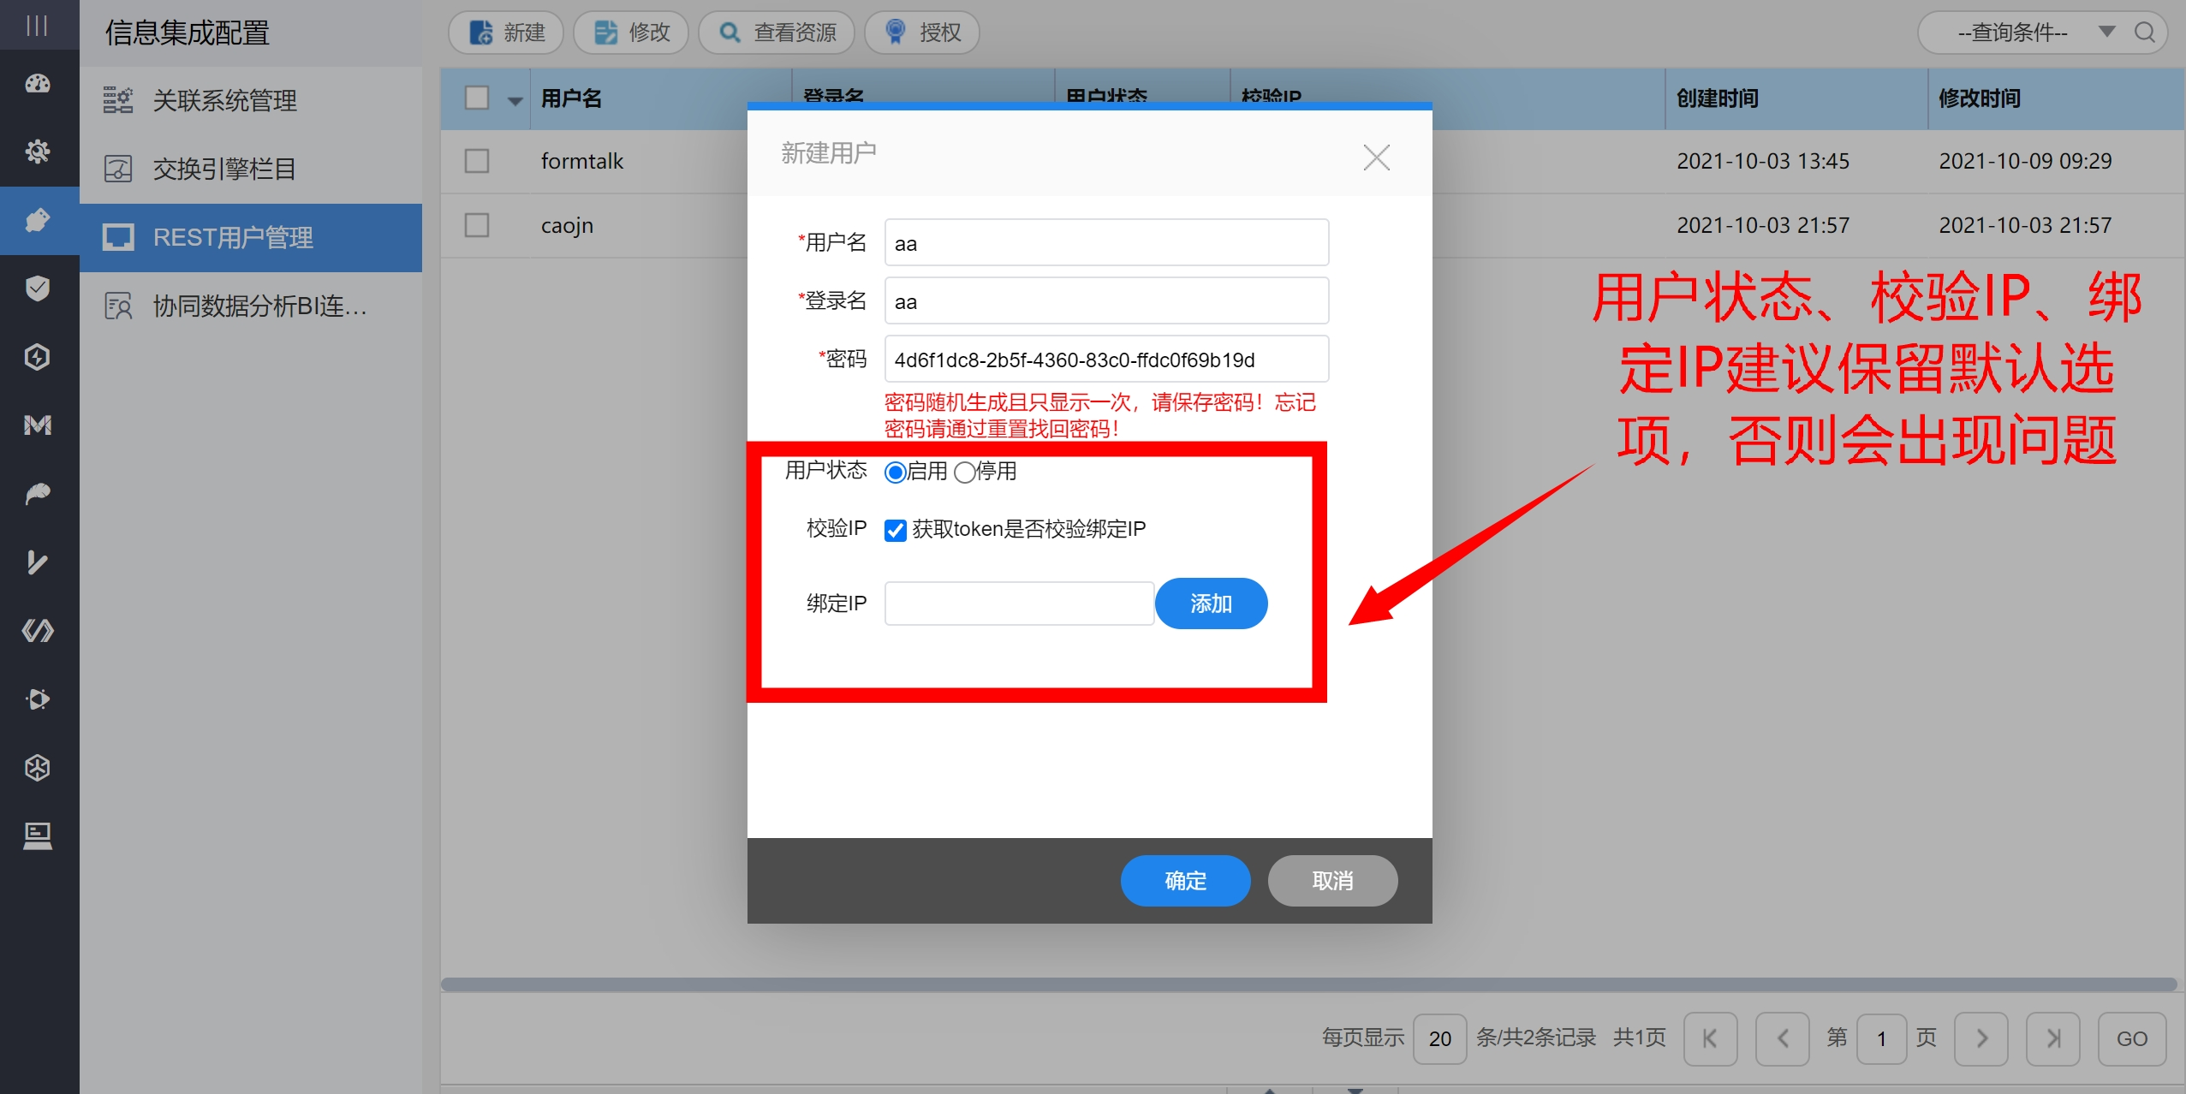
3）新建REST用户后，通过顶部“授权”菜单，给对应REST账号勾选允许调用的接口模块。
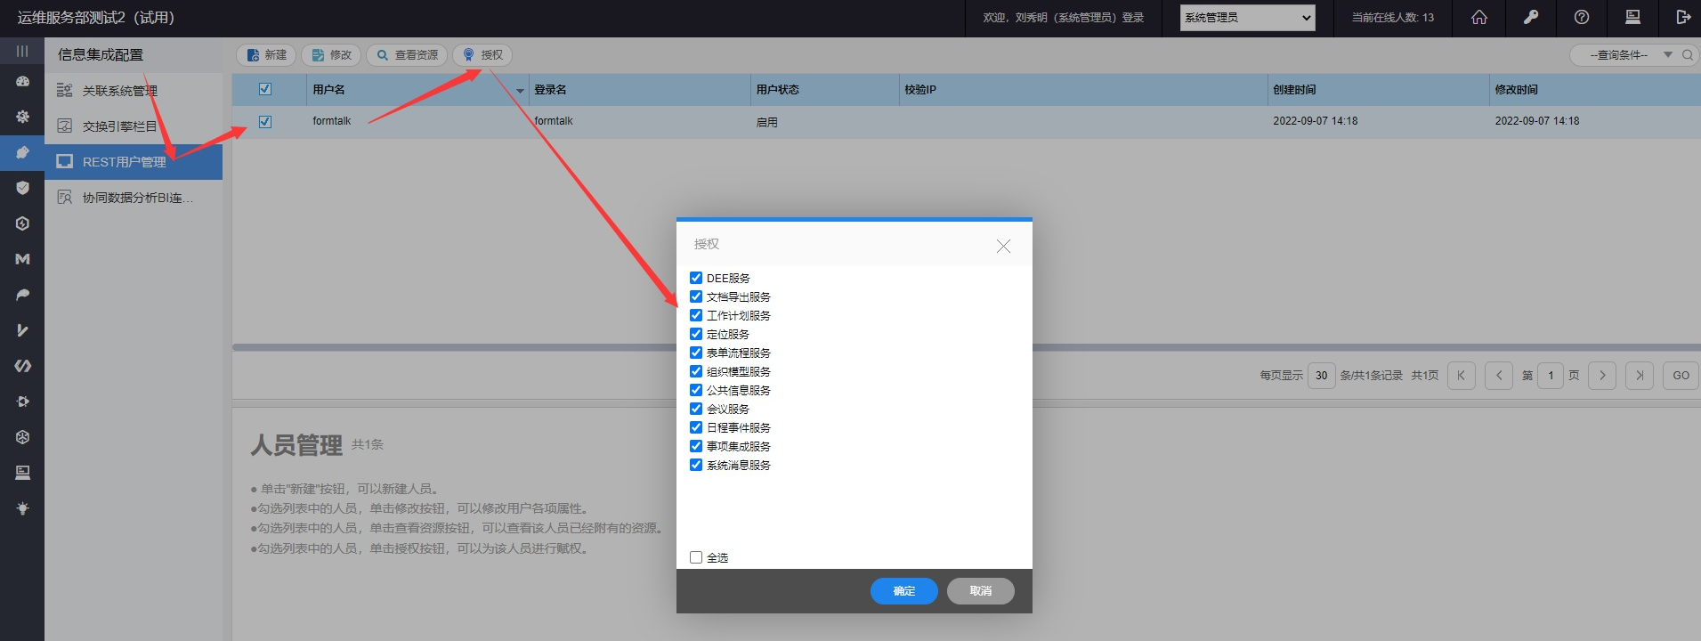

2. 通过Rest帐号获取token
完成上一步Rest帐号注册后，通过调用V5系统seeyon/rest/token/{userName}/{password}接口获取token，随后所有Rest接口带上token即可被正常使用。
平台提供了GET和POST两种请求方式获取认证，这个由开发自行决定采用哪种方案认证。
基于POST的认证：
POST http://127.0.0.1/seeyon/rest/token HTTP/1.1
Host: 127.0.0.1
Accept: application/json
Content-Type: application/json
请求消息体：{"userName":"rest","password":"123456"}
基于GET的认证： 注意：get请求若想返回Json格式需带上返回类型参数Content-Type: application/json，否则可能随机返回string格式的token
GET请求:http://IP:port/seeyon/rest/token/{userName}/{password}
GET http://127.0.0.1/seeyon/rest/token/rest/123456 HTTP/1.1
Host: 127.0.0.1
Accept: application/json
Content-Type: application/json
以上认证的返回结果应该如下：
成功：{"id": "013a2a1e-a0b0-4f66-b533-da0563f89c6c"}
失败：{"id": "-1"} 如果密码错误，可能返回404信号码
如获取token返回值有时字符串，有时json格式，则需要在发送请求前设置“内容协商”，比如需要json格式，则发送请求时设置Accept: application/json。
GET http://127.0.0.1/seeyon/rest/token/rest/123456 HTTP/1.1Accept: application/jsonHost: 127.0.0.1
返回
{
"bindingUser" : null,
"id" : "a5ad648c-0a40-49b0-bedd-9fd7025313b5"}
请求
GET http://127.0.0.1/seeyon/rest/token/rest/123456 HTTP/1.1Accept: text/plainHost: 127.0.0.1
返回
d72640bd-48b0-46cd-87a1-ca9a449da185

3. 获取token并模拟人员登录
按照上一步获取授权之后，只能访问有限的公共Rest，当调用涉及身份验证的接口时就会报错。
我们还有模拟指定用户进行相关Rest调用场景，平台提供了能力：验证服务接口可以绑定一个OA真实用户登录。
模拟登录的方式同样沿用上面的请求，只是增加了loginName参数，同样支持POST和GET：
Accept: application/json
Content-Type: application/json

POST http://127.0.0.1/seeyon/rest/token
{
"userName":"REST帐号",
"password":"REST密码",
"memberId":"用户的ID",
"loginName":"用户的登录名",
"code":"用户的人员编码",
"userAgentFrom":"如pc、weixin、iphone"
}

GET http://127.0.0.1/seeyon/rest/token/{userName}/{password}?loginName=zhangsan
POST和GET允许的参数如下（其中memberId、loginName、memberCode三个参数任选一个即可）：
参数 | 是否必填 | 说明
userName | 是 | REST帐号
password | 是 | REST密码
memberId | 否 | 用户的ID
loginName | 否 | 用户的登录名
memberCode | 否 | 用户的人员编码
userAgentFrom | 否 | 如pc、weixin、iphone
以上认证的返回结果应该如下：
成功：
{"bindingUser":"..."
"id": "013a2a1e-a0b0-4f66-b533-da0563f89c6c"}
失败：
{"id": "-1"}
如果密码错误，可能返回404信号码

4. 设置模拟哪个端登录
请求参数userAgentFrom用于标识当前Rest请求来源，不传递此参数时，默认userAgentFrom=rest。
当你是通过移动端H5做Rest接口认证，建议设置userAgentFrom=mobile，请求格式如下：
GET http://127.0.0.1/seeyon/rest/token/{userName}/{password}?loginName={loginName}&userAgentFrom=mobile
截止V9.0版本，userAgentFrom变量包含如下枚举：
pc, // 15普通电脑，包括台式机、笔记本，一般只通过IE等浏览器登录的
mobile, //20 手机终端，一般只通过wap登录的
email, //12 通过email过来的
other, //16 其它终端
iphone, //21 M
ipad, //22 M
androidphone, //23 M
androidpad, //24 M
wechat, //80 来自微信
share, //13 分享到外部
ucpc, //40 致信PC客户端
vjoin, //11 致信PC客户端
rest, //14 rest
h5, // 160 h5
zhifei,//320 致飞
WeChat, //微信公众号，不影响之前的逻辑新增
Lark,// 飞书
DingTalk ,//钉钉
wxwork,// 企业微信
welink, // welink

5. 获取Token是否校验绑定IP(Since:V5.6)
新建REST帐号时，通过是否勾选【获取Token是否校验IP】来设置在获取Token时，是否对当前请求的IP做校验。
参数说明
参数 | 是否勾选 | 说明
获取token是否校验绑定IP | 勾选 | 获取token时校验IP，如果与【绑定IP】设置不同，无法获取token
获取token是否校验绑定IP | 不勾选 | 不对请求IP做校验

6. 执行具体Rest接口调用
前面小节都在介绍获取Token的方法，之所以要这么做是因为：所有的REST调用时必须传递Token，如果不传递Token或传递错误的Token，将返回HttpStatus.SC_UNAUTHORIZED401错误及错误信息。
Token的生命周期为15分钟，如果15分钟无调用，Token将失效，失效以后调用返回401，提示“Invalid token,please authenticate again”。
第三方系统调用系统内的任意Rest接口，都必须有token身份才行！传递Token身份有两种方式：
第一种：在HTTP请求的header中使用token属性
GET http://127.0.0.1/seeyon/rest/xxx HTTP/1.1
Host: 127.0.0.1
Accept: application/json
Content-Type: application/json;charset=UTF-8
User-Agent: Mozilla/5.0 (Windows NT 6.2; WOW64) AppleWebKit/537.36 (KHTML, like Gecko) Chrome/32.0.1700.76 Safari/537.36
Cookie: JSESSIONID=5079B8DC8A4BD52E48FBA4DE78C2A43C
token:013a2a1e-a0b0-4f66-b533-da0563f89c6c
第二种：在请求参数中传递，URL请求后面跟上token参数即可
http://127.0.0.1/seeyon/rest/orgMember/123?token=013a2a1e-a0b0-4f66-b533-da0563f89c6c

7 注意事项
开发执行远程调用一定要根据接口API文档中的说明进行相关参数匹配方可调用Rest成功。
要实现多语言国际化，则需要在head中增加Accept-Language属性，详见[编写Rest接口 - 国际化]章节。
返回结果要XML、JSON还是普通Text文本，需要在head中增加Accept属性，详见本文[编写Rest接口 - 内容协商]章节。
PS：不是所有接口都开通了三种返回格式，我们一般都是基于application/json传输。
启动服务后，可以查看RESTFull web service服务的WADL：
http://ip:port/seeyon/rest/application.wadl
例如：http://127.0.0.1:8080/seeyon/rest/application.wadl
如果您使用的是我们的客户端，调用client.authenticate(userName, password);即可。

8 token失效时长
不同版本可能存在差异，以v8.2sp1 20221013版本为例，时长为20分钟
编撰人：lichaoj、admin、het

快速跳转
- 调用Rest接口
  - 适用范围
  - 特别注意
  - 代码示例
    - 基于POST的认证示例（推荐）
    - 基于GET的认证示例
  - 实现步骤
    - 1. 注册Rest帐号
    - 2. 通过Rest帐号获取token
    - 3. 获取token并模拟人员登录
    - 4. 设置模拟哪个端登录
    - 5. 获取Token是否校验绑定IP\(Since:V5.6\)
    - 6. 执行具体Rest接口调用
    - 7 注意事项
    - 8 token失效时长
分享链接分享链接
Rest三方互信(Since8.2SP1) →
问题反馈

